МКОУ РАООП
«Старогородковская специальная (коррекционная) школа – интернат
им. Заслуженного учителя РФ Фурагиной А.В.»

Сценарий
Новогоднего концерта
«Лесные зверушки»

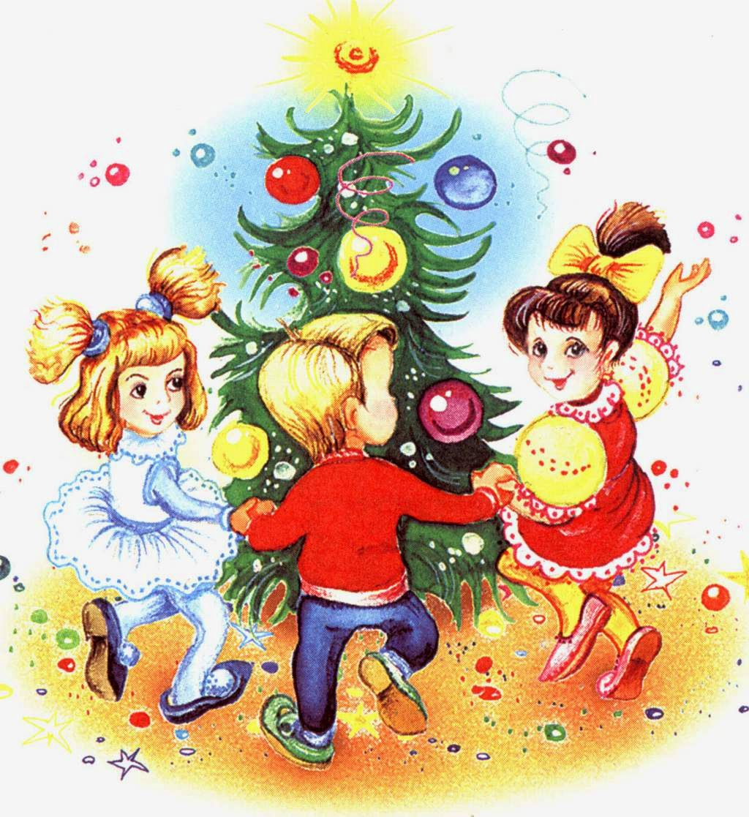

Ответственный:
учитель музыки Комракова А.В.

24 декабря 2019 год
Сценарий новогоднего концерта
«Лесные Зверушки»
для 1* (1г), 1* (2г), 5 А*, 5 Б*, 7 Б*

Звучит праздничная музыка. (ТОРЖЕСТВЕННАЯ)
Снегурочка: С новым годом поздравляем!
Пусть придет веселье к нам!
Счастья, радости желаю
Всем ребятам и гостям!
А сейчас 5* класс покажет вам мини-сказку.
К нам на праздник волшебный
Придут звери-гости!
Давайте похлопаем им!
(все хлопают)
В одном лесу жил был храбрый и отважный медведь!
ВЫХОДИТ МЕДВЕДЬ ПОД МУЗЫКУ:
Я медведь! Я медведь! Я медведь! Я медведь!
Снегурочка: А на праздник Новый Год!
Он принёс душистый мед!
(МЕДВЕДЬ СТАВИТ БАНКУ МЕДА И САДИТСЯ НА ПЕНЕК)
Снегурочка: А также к нам на праздник спешит Волк!
ВЫХОДИТ ВОЛК И ПОЁТ:
УУУ зубами щелкай!
Когти серые точи!
УУУ гуляют волки!
Бродят по лесу в ночи!
Снегурочка: Волк, а что это у тебя за подарочек?
Волк: Это пирожки!
(ВОЛК СТАВИТ КОРЗИНКУ ПИРОЖКОВ ПОД ЕЛКУ)
Снегурочка: Все лесные зверушки, зайчики и белочки боялись волка и медведя!
(Зайчиков и белочек показать игрушками)
Но только один зверек никого не боялся!
ЗВУЧИТ МУЗЫКА И ВЫХОДИТ ЕЖИК С ПЕСНЕЙ:
Слышен ночью топот ножек
Это я веселый Ежик
Злых волков я не боюсь
Над медведями смеюсь!
знают мишки, знают волки!
что у ежика иголки!
знают мишки, знают волки!
Что у ежика иголки!
Снегурочка: Ежик, а что у тебя в корзинке?
Ежик: Яблоки, Грибочки!
ЕЖИК СТАВИТ ПОД ЕЛОЧКУ КОРЗИНКУ.
Снегурочка: Спасибо вам зверята за подарки! Садитесь в зал!

ПОД КРАСИВУЮ МЕЛОДИЮ ВЫХОДИТ ЛИСА
(КРАДЕТСЯ ИЗ-ЗА ЕЛОЧКИ)
Снегурочка: Ребята, а кто это там спрятался?
Дети: Лиса!
Лиса выходит и говорит:
Здравствуйте, детишки!
Девочки и мальчики!
К вам спешила, как могла,
Я вам новость принесла:
Дед мороз вас в лес зовет
Чтобы встретить Новый год!
Но сначала для порядка
Нужно сделать физзарядку
ПРОВОДИТСЯ ИГРА С ЛИСОЙ "ЗАРЯДКА"
Лиса: Какие вы умнички!
Мне так с вами весело!
Вот вы всё ждете деда мороза!
А я хочу, чтобы вы ждали меня!
Лису!
Снегурочка: Лиса! Так не бывает!
Детям нужен Дед Мороз!
Лиса: Я лисичка хитрая
все тропинки замела!
Ни дорожки, ни пути!
Дед Морозу не найти!
И подарочков не будет!
И конфеток тоже!
Убегаю, заметаю!
Заметаю, заметаю....
Ха-ха-ха!
(ЛИСА УБЕГАЕТ)
Снегурочка: Ребята! Дедушка Мороз не может нас найти! Лиса замела все тропинки!
Давайте поможем дедушке! Проложим следы!
(Дети выкладывают следы под музыку) от елочки до двери
Снегурочка: А теперь 1* класс споёт нам песенку "Дед Мороз".
ВЫВЕСТИ 1 КЛАСС, ПОСТАВИТЬ ИХ РОВНО НА КВАДРАТЫ.
Дед мороз хороший
Хлопает в ладоши
В валенках шагает
Елку зажигает!

Снегурочка: Ребята! А давайте позовем Деда Мороза?
Дед Мороз! Дед Мороз! Дед Мороз!
(дети зовут деда мороза)
Еще громче, он вас не слышит!

ПОД СКАЗОЧНУЮ МУЗЫКУ ВЫХОДИТ ДЕД МОРОЗ!

Дед Мороз: Здравствуйте мои друзья!
К вам нашел дорогу я!
Поздравляю всех гостей!
Поздравляю всех детей!
Становитесь-ка ребята!
Поскорее в хоровод!

ДЕТИ ВОДЯТ ХОРОВОД С ДЕДУШКОЙ МОРОЗОМ!
Снегурочка: Дедушка мороз!
А у нас дети знают стихи!
Дед Мороз: Сяду на пенек послушаю)))

Ангелина: Наша Елка высока!
Наша Елка Велика!
Выше мамы, выше папы!
Достает до потолка!

Дима: Дед Мороз несёт игрушки!
И гирлянды и Хлопушки!
Хороши подарки!
Будет праздник ярким!
Дед Мороз: Какие вы умнички! А теперь выходите все ребята! Мы с вами поиграем в догонялки!

ИГРА ДОГОНЯЛКА С ДЕДОМ МОРОЗОМ МУЗ. И АРАНЖ. ЕЛЕНЫ ОБУХОВОЙ СЛ. И ВОКАЛ АРТЕМА ВОЛОСНИКОВА
ОПИСАНИЕ ИГРЫ: После слов под быструю музыку Дед Мороз бегает за ребятами

Дед Мороз: Ребята! А что это наша Елочка не сверкает разноцветными огнями?
Почему не радуется вместе с нами?
Ну-ка! давайте все вместе дружно скажем
Раз, два, три, Елочка гори!
(ДЕТИ ВМЕСТЕ С РОДИТЕЛЯМИ ГРОМКО ПОВТОРЯЮТ СЛОВА)

Снегурочка: А сейчас ребята споют песню "Возле елочки попляшем"!
(ВЫВЕСТИ НА СЦЕНУ 5Б* КЛАСС И 7Б*)
1. Возле елочки попляшем
Возле елочки попляшем вместе мы, вместе мы!
Хлоп, Хлоп! Топ, топ, топ!
Ах, как нам весело!
Хлоп, Хлоп! Топ, топ, топ!
Ах, как нам весело!

2. Возле елочки споем мы песенку, песенку!
Ля, ля, ля, ля, ля!
Ах, как нам весело!
Ля, ля, ля, ля, ля!
Ах, как нам весело!
ЗВУЧИТ ЖУЖЖАНИЕ ПЧЕЛ.
Дед мороз: Ребята! А кто это там жужжит?
Снегурочка: Это пчелы! Ребята! Пчелы проснулись и решили поздравить нас с новым годом и подарить нам музыкальный номер!
(ВЫДАТЬ 5 А* МУЗЫКАЛЬНЫЕ ИНСТРУМЕНТЫ
И ПОСТАВИТЬ НА СЦЕНУ)
ЗВУЧИТ ПЕСНЯ "ПЧЕЛКИ ПРОСТО СУПЕР".
Дед мороз посадит пчёл на свои места. В конце дед мороз раздаёт всем деткам подарочки!

